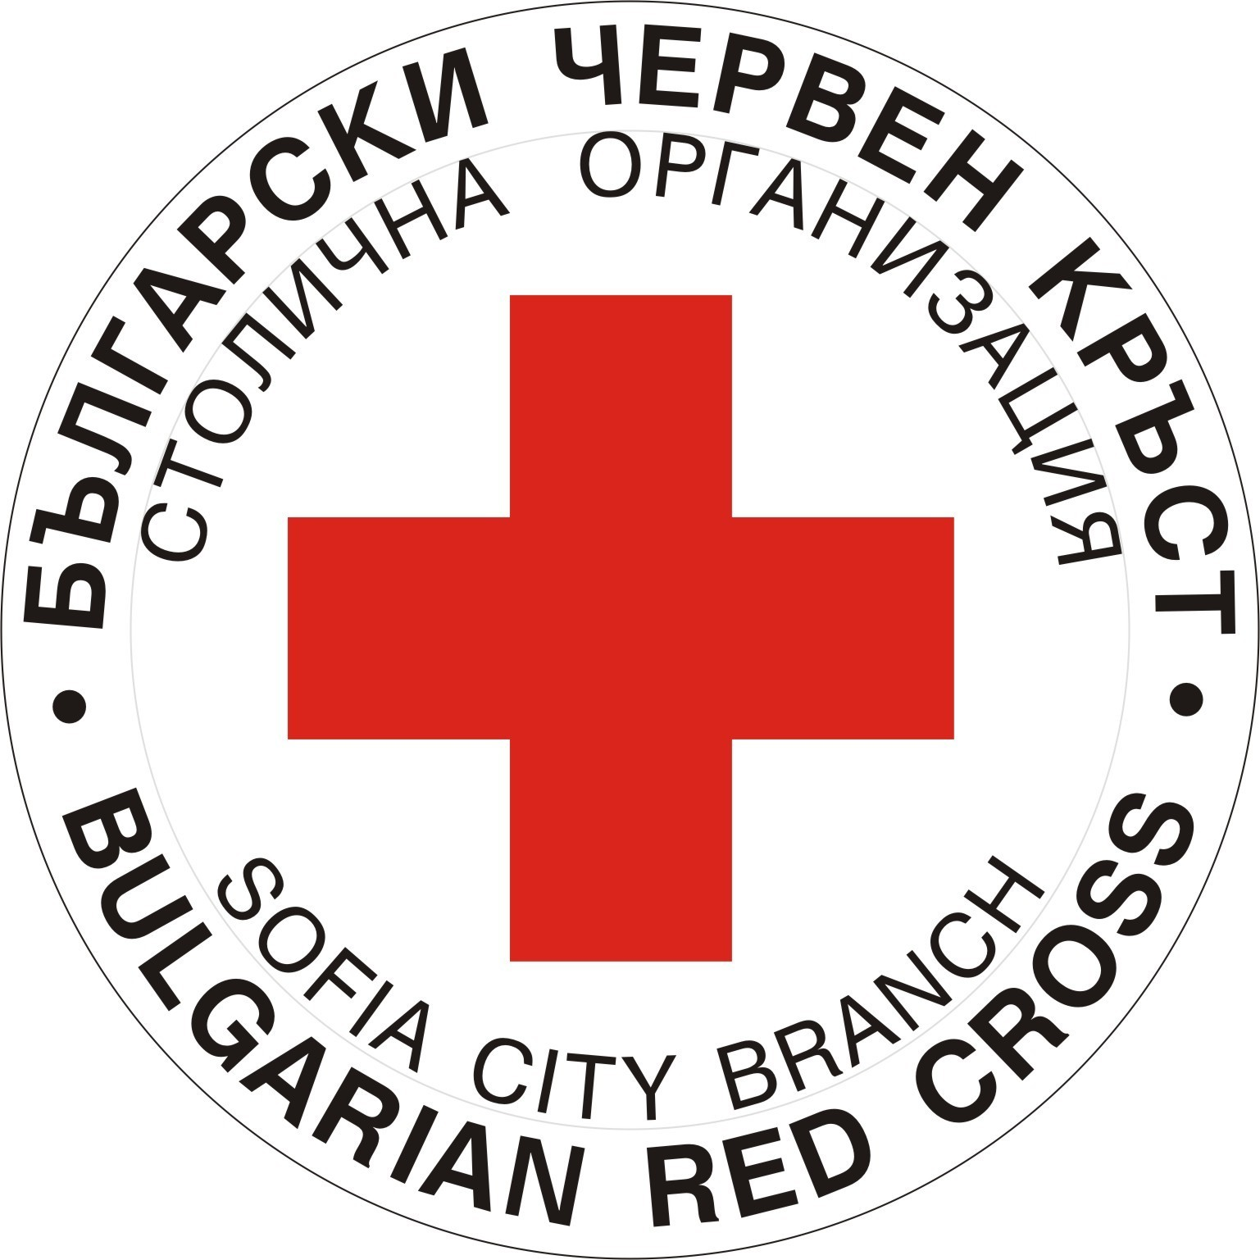

ОПЕРАТИВНА ПРОГРАМА ЗА ХРАНИ И/ИЛИ ОСНОВНО МАТЕРИАЛНО ПОДПОМАГАНЕ ФОНД ЗА ЕВРОПЕЙСКО ПОДПОМАГАНЕ НА НАЙ - НУЖДАЕЩИТЕ СЕ ЛИЦА
ОПЕРАЦИЯ 2 „ПРЕДОСТАВЯНЕ НА ИНДИВИДУАЛНИ ПАКЕТИ ХРАНИТЕЛНИ ПРОДУКТИ“ 2017 г.

Столичната организация на Българския Червен кръст
СТАРТИРА
поетапно раздаването на хранителни продукти

Правоимащи по програмата
включени в списъците на Агенцията за социално подпомагане са следните категории граждани:

- лица и семейства, подпомагани с целеви помощи за отопление през отоплителен сезон 2016/2017г.;

- майки (осиновителки), които са получавали месечни помощи за отглеждане на дете до навършване на една година м. юни 2018 г.;

- Лица и семейства, получили еднократна помощ за ученици в първи клас (за учебната 2017/2018 г.).
- Лица с трайни увреждания, с определено право на чужда помощ, които имат ниски лични доходи и получават месечна добавка за социална интеграция (м. юни 2018 г.).
- Лица и семейства, които получават месечни помощи за отглеждане на дете с трайно увреждане (м. юни 2018 г.).
- Лица и семейства, получили еднократни или месечни помощи, предназначени за превенция и реинтеграция, отглеждане на детето при близки и роднини и в приемни семейства за периода 01.01.2018 - 30.06.2018 г.
- Лица и семейства, инцидентно пострадали от бедствия и аварии при форсмажорни обстоятелства, подпомогнати с еднократна помощ, въз основа на установеното индивидуално ниво на материално лишение за периода 01.01.2018 г. - 30.06.2018 г.

Всеки, включен в програмата ще получи 24,07 кг от 16 вида хранителни продукти: спагети – 1,5 кг; говеждо в собствен сос - 0,300 кг; леща – 3 кг; захар – 3 кг; гювеч – 1,6 кг; зелен фасул – 2,4 кг; лютеница – 0,500 кг; грах – 1,6 кг; домати стерилизирани – 1,6 кг; говежди кюфтета в бял сос – 0,600 кг; риба херинга – 0,170 кг; пиле фрикасе – 0,300 кг; зрял боб – 2 кг; конфитюр – 0,500 кг; ориз – 2 кг; олио – 3 л. .

Раздаването ще се извършва в работните дни от 9.00 до 16.30 часа в следните пунктове:

№  по ред | Временни пунктове  /населено място/ | Адрес на пунктовете | Период на раздаване  /начална и крайна дата на раздаване/
1 | Изгрев, Триадица, Средец, Лозенец | ж. к. “Стрелбище”, ул. “Златни врата”№ 15, офис на БЧК - 02/9588892 | 10.01.2019 г. - 15.02.2019 г.
2 | Люлин, Филиповци, Възраждане, Банкя, | ж. к.“Люлин” 7, бл.711, вх. Б, партер,  офис на БЧК - 02/8274005 | 08.01.2019 г. -22.02.2019 г.
3 | Красна поляна, кв.Факултета | ул. ”Найчо Цанов”, бл. 114, партер - 02/8274005 | 08.01.2019 г. -22.02.2019 г.
4 | Сердика, Илинден,  Надежда: Требич,Илиянци,  Връбница: Обеля, Волуяк, | ж. к.”Надежда”, ул. ”Болярска” № 53,  офис БЧК - 02/4416380 | 09.01.2019 г. – 22.02.2019 г.
5 | Слатина, Оборище, Подуяне, Кремиковци | ж. к. “Оборище”, ул.“Данаил Николаев”  № 8, бл. 3, партер - 02/8734619 | 07.01.2019 г. – 22.02.2019 г.
6 | Младост, Искър, Студентски, Горубляне, Бусманци, | ж. к. “Младост”, бл. 506, офис на БЧК - 02/8870181 | 07.01.2019 г. – 22.02.2019 г.
7 | Красно село, Овча купел: Горна баня, Суходол, Мало Бучино Витоша: Бояна, Княжево, Симеоново, Драгалевци, Владая, Марчаево | ж. к. ”Бели брези” бл.3, /до бензиностанция Шел/ - 02/9589926 | 09.01.2019 г. – 22.02.2019 г.
8 | Нови Искър: Курило, Гниляне, Мировяне, Световрачане, Подгомер, Войнягoвци, Чепинци, Житен, Доброславци, Кътина, Негован, Балша, Кубратово | гр. Нови Искър, кв. Курило, ул. “Искърско дефиле” № 277, НЧ “Христо Ботев 1907” - 02/4416380 | 04.01.2019 г. – 15.02.2019 г.
9 | Панчарево: Кокаляне, Пасарел, Лозен, Герман, Кривина, Казичене, Плана, Бистрица, Железница | с. Панчарево, ул. “Самоковско шосе” № 52 – кметството - 02/8870181 | 10.01.2019 г. – 15.02.2019 г.

Графикът за раздаването е публикуван на интернет страниците на БЧК www.redcross.bg

